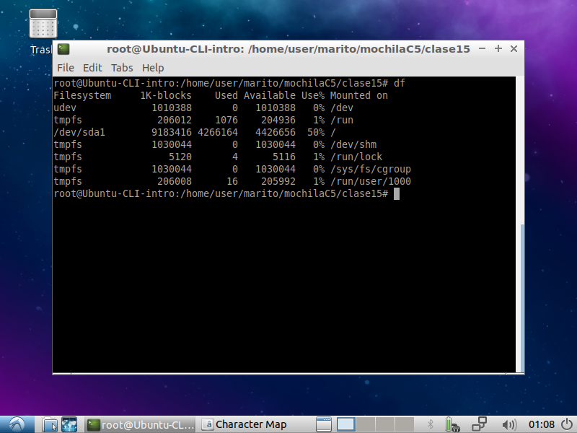

**Comando df**

El comando df nos ofrece información sobre las particiones de nuestro sistema

**Comando top**

El comando top te permite ver las tareas del sistema que se ejecutan en tiempo real.

**Comando cowsay**

Se trata de una herramienta que genera figuras de animales utilizando texto plano junto con un mensaje que se muestra en un globo de pensamiento o de discurso.